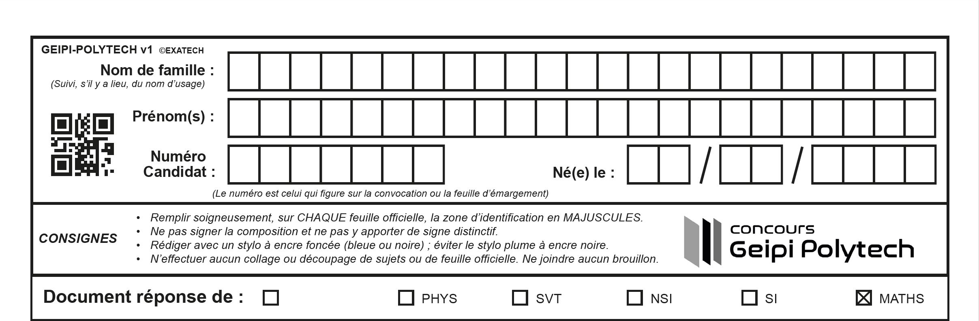
REPONSES A L’EXERCICE I de Mathématiques Spécialité
I-1-a- | I-1-b- La suite est …...
I-2-a- . En effet :

I-2-b- La suite est …..................................... . En effet :

I-3- La suite est convergente. En effet :

I-4- . En effet :
I-5-
I-6-a-avec . En effet :

On peut en déduire que la suite est …..................................... .
I-6-b- |  | I-6-c- La suite …..................................... .  En effet :
I-7-a- |  | I-7-b- La suite …..................................... .  En effet :

REPONSES A L’EXERCICE II de Mathématiques Spécialité
II-1- Solution générale de : | II-2-
  0
  Variations de
II-3- pour .
En effet :

II-4-a- Si alors .
II-4-a- est solution de
pour tout réel positif (Ligne 1)
pour tout réel positif (Ligne 2)
pour tout réel positif (Ligne 3)
pour tout réel positifest solution de
II-5-a- .
II-5-b-
II-6- . En effet :

II-7-a- pour

II-7-b- La valeur exacte deest
En effet :
II-7-c- Il faudra réintroduire …......... marmottes.

